IRSwap 설명서

이 모델은 이자율 스왑의 현재 Swap Rate 또는 기존 Swap 가치를 계산하는 모델입니다.

DLL 경로를 찾을 수 없는 오류 발생할 경우 1~3을 따라 세팅합니다.
- 자신의 엑셀 bit수 확인
파일>계정>엑셀정보 확인하여 x64bit dll 연결할지 32비트 dll 연결할지 파악해야 한다.
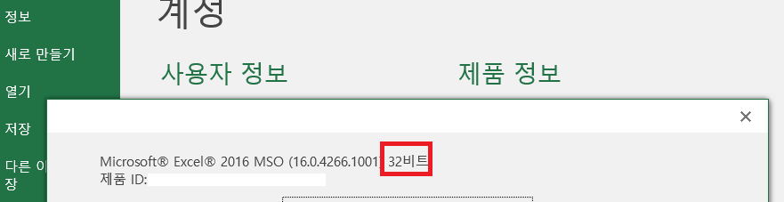

- Alt + F11로 VBA창 키기
- VBA 모듈 들어가서 다음 순서에 따라 dll의 디렉토리 바꾸기 (현재 dll이 설치되어있는 디렉토리로 바꾸기)
3-1. 비트에 따라 dll의 디렉토리 복사하기
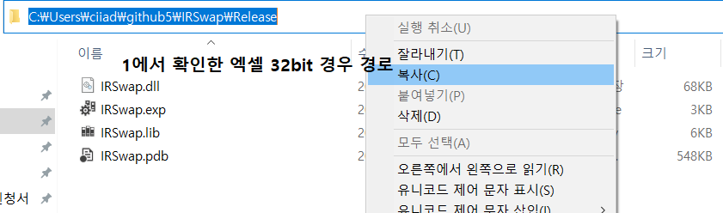
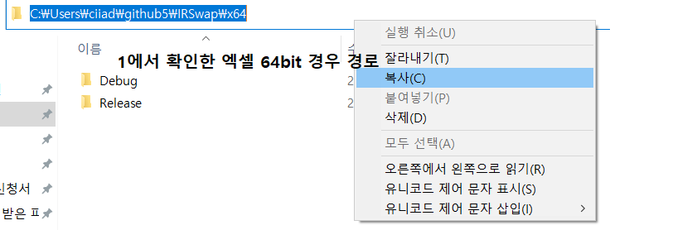
3-2. 비트에 따라 dll의 디렉토리를 VBA 모듈 함수경로에 복사하기

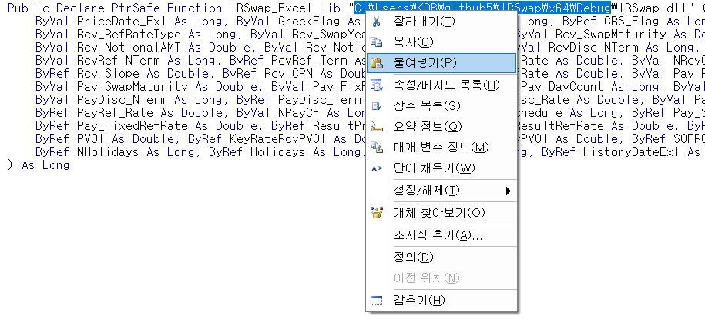
저장하기

- 발행정보 및 파라미터 입력하기 (Receive Leg, Payment Leg)
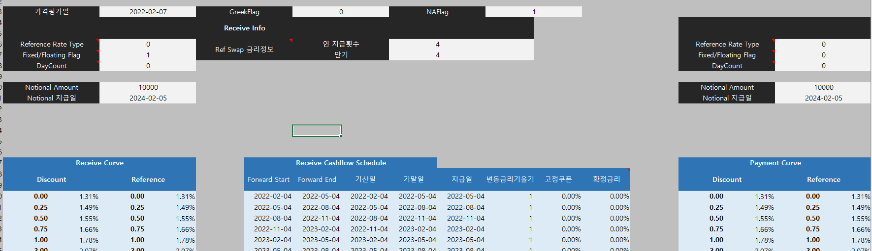
참조 금리가 Libor, CD 형태인지 SOFR 형태인지 선택 가능합니다. (참조 금리가 Swap 금리인 CMS, CMT 등도 Pricing 가능합니다.)

- 가격계산 매크로 실행

IRS 함수 매핑정의
CalcIRS: 스왑 Rate 및 가치 계산함수
DLLEXPORT(long) CalcIRS(
long PriceDate, // PricingDate
long GreekFlag, // Greek산출 Flag
long NAFlag, // Notional 교환 Flag (0:NA교환X, 1:NA교환O, 2:NA교환X TextDump, 3: NA교환O TextDump)
long* CRS_Flag, // [0]CRS Pricing Flag [1]FX선도 Term 개수
double* CRS_Info, // [0~FX개수-1] FX Forward Term, [FX개수-1~2*FX개수-1] FX Forward

long Rcv_RefRateType, // Rcv 기초금리 0: Libor/CD 1: Swap 2: SOFR 3:SOFR Swap
long Rcv_SwapYearlyNPayment, // Rcv_RefRateType가 1, 3일 때 스왑 연 지급회수
double Rcv_SwapMaturity, // Rcv_RefRateType가 1, 3일 때 스왑만기
long Rcv_FixFloFlag, // Rcv Fix/Flo Flag
long Rcv_DayCount, // Rcv DayCountConvention 0:Act365 1: Act360 2:ActAct 3:30/360

double Rcv_NotionalAMT, // Rcv Leg Notional Amount
long Rcv_NotionalPayDate, // Rcv Leg Notional Payment Date
long RcvDisc_NTerm, // Rcv Leg 할인 금리 Term 개수
double* RcvDisc_Term, // Rcv Leg 할인 금리 Term Array
double* RcvDisc_Rate, // Rcv Leg 할인 금리 Rate Array

long RcvRef_NTerm, // Rcv Leg 레퍼런스 금리 Term 개수
double* RcvRef_Term, // Rcv Leg 레퍼런스 금리 Term Array
double* RcvRef_Rate, // Rcv Leg 레퍼런스 금리 Rate Array
long NRcvCF, // Rcv Leg CashFlow 개수
long* RcvCashFlowSchedule, // Rcv Forward Start, End, 기산, 기말, 지급일 ExlDate

double* Rcv_Slope, // Rcv Leg 변동금리 기울기 Array
double* Rcv_CPN, // Rcv Leg 고정쿠폰 Array
double* Rcv_FixedRefRate, // Rcv Leg 과거 확정금리 Array
long Pay_RefRateType, // Pay 기초금리 0: Libor/CD 1: Swap 2: SOFR 3:SOFR Swap
long Pay_SwapYearlyNPayment, // Pay_RefRateType가 1, 3일 때 스왑 연 지급회수

double Pay_SwapMaturity, // Pay_RefRateType가 1, 3일 때 스왑만기
long Pay_FixFloFlag, // Pay Fix/Flo Flag
long Pay_DayCount, // Pay DayCountConvention 0:Act365 1: Act360
double Pay_NotionalAMT, // Pay Leg Notional Amount
long Pay_NotionalPayDate, // Pay Leg Notional Payment Date

long PayDisc_NTerm, // Pay Leg 할인 금리 Term 개수
double* PayDisc_Term, // Pay Leg 할인 금리 Term Array
double* PayDisc_Rate, // Pay Leg 할인 금리 Rate Array
long PayRef_NTerm, // Pay Leg 레퍼런스 금리 Term 개수
double* PayRef_Term, // Pay Leg 레퍼런스 금리 Term Array

double* PayRef_Rate, // Pay Leg 할인 금리 Rate Array
long NPayCF, // Pay Leg CashFlow 개수
long* PayCashFlowSchedule, // Pay Forward Start, End, 기산, 기말, 지급일 ExlDate
double* Pay_Slope, // Pay Leg 변동금리 기울기 Array
double* Pay_CPN, // Pay Leg 고정쿠폰 Array

double* Pay_FixedRefRate, // Pay Leg 과거 확정금리 Array
double* ResultPrice, // Output 계산결과 [0] Current Swap Rate [1] Rcv Value [2] Payment Value
double* ResultRefRate, // Output 기초금리 Array
double* ResultCPN, // Output 추정 쿠폰 Array
double* ResultDF, // Output Discount Factor Array

double* PV01, // Output PV01[0]RcvDisc [1]RcvRef [2]both [3]PayDisc [4]PayRef [5]both
double* KeyRateRcvPV01, // Output Rcv Key Rate PV01 .rehaped(-1)
double* KeyRatePayPV01, // Output Pay KeyRate PV01 .reshaped(-1)
long* SOFRConv, // [0~2] Rcv LockOut LookBackFlag [3~5] Pay LockOut LookBackFlag
long* HolidayCalcFlag, // Holiday관련 인풋 Flag [0]: Rcv [1]: Pay

long* NHolidays, // Holiday 개수 [0] NRcvRef [1] NPayRef
long* Holidays, // Holiday
long* NHistory, // OverNight History 개수
long* HistoryDate, // OverNight History
double* HistoryRate, // OverNight Rate History

long* RcvPayConvexityAdjFlag, // [0] RcvLeg Convexity 보정Flag [1] PayLeg Convexity 보정Flag
long* NRcvPayConvexAdjVol, // [0] Rcv Vol개수 [1] Pay Vol개수
double* RcvTermAndVol, // [~NRcvConvexAdj] RcvVolTerm, [NRcvConvexAdj~2NRcvConvexAdj-1] RcvVol
double* PayTermAndVol // [~NPayConvexAdj] RcvVolTerm, [NPayConvexAdj~2NPayConvexAdj-1] PayVol
);
ZeroRateGenerator: ZeroCurve생성함수
DLLEXPORT(long) ZeroRateGenerator(
long PriceDate, //
double SpotPrice, // Spot Price if Using SwapPoint
double SwapPointUnit, // SwapPointUnit
long NationFlag, // Currency 0: KRW, 1: USD, 2: GBP, -1: Custom(AdditionalHolidays Self Input)
long NAdditionalHoliday, // Additional Holidays Number

long* AdditionalHolidays, // Additional Holidays Array
long DayCountFlag, // 0 : Act365, 1: Act360 2: ActAct 3:30/360
long* RefRateType, // [0] Domestic [1] Foreign Estimation 0: CD, LIBOR, 1: SOFR, SONIA etc.. Array Length = 2
long NZeroTermFore, // SOFR Curve Number (Currency Swap)
double* ZeroTermFore, // SOFR Curve Term

double* ZeroRateFore, // SOFR Curve Rate
long NZeroTermEstCurve, // Domestic Estimate Curve Number
double* ZeroTermEstCurve, // Domestic Estimate Curve Term
double* ZeroRateEstCurve, // Domestic Estimate Curve Rate
long NGenerator, // Number of Generator

long* ProductType, // 0: Deposit, 1: Swap, 2: SwapPoint, 3: CRS, 4: Basis CRS, 5: KOFR etc.., Array Length = NGenerator
long* EstimateStart, // Estimation Start Date, Array Length = NGenerator
long* Maturity, // Swap PayMaturity Date, Array Length = NGenerator
double* MarketQuote, // Market Quote, Array Length = NGenerator
long* NCpnsAnn, // Annual Payment Number, Array Length = NGenerator

long* CalcNCpn0CalcZeroResult1, // Array Length = 1, 0: Calculate Number of Swap Coupon of Each Generator, 1: ZeroCurve Generate MODE
long* NResultCpnArray, // OutPut : NCoupon of Each Generators, Array Length = NGenerator
long* ResultForwardStart, // Output : ResultForwardStart, Array Length = sum(NResultCpnArray)
long* ResultForwardEnd, // Output : ResultForwardEnd, Array Length = sum(NResultCpnArray)
long* ResultStartDate, // Output : ResultStartDate, Array Length = sum(NResultCpnArray)

long* ResultEndDate, // Output : ResultEndDate, Array Length = sum(NResultCpnArray)
long* ResultPayDate, // Output : ResultPayDate, Array Length = sum(NResultCpnArray)
long* ResultForwardStartUSD, // Output : ResultForwardStartUSD, Array Length = sum(NResultCpnArray)
long* ResultForwardEndUSD, // Output : ResultForwardEndUSD, Array Length = sum(NResultCpnArray)
long* ResultStartUSD, // Output : ResultStartUSD, Array Length = sum(NResultCpnArray)

long* ResultEndUSD, // Output : ResultEndUSD, Array Length = sum(NResultCpnArray)
long* ResultPayUSD, // Output : ResultPayUSD, Array Length = sum(NResultCpnArray)
double* ResultZeroTerm, // Output : Result ZeroCurve Term, Array Length = NGenerator
double* ResultZeroRate, // Output : Result ZeroCurve Rate, Array Length = NGenerator
double* ResultIRSInfo1, // Output : Result Reference Rate(Rcv,Pay), Array Legnth = (sum(NResultCpnArray) + NGenerator) x 2

double* ResultIRSInfo2, // Output : Result Reference Rate(Rcv,Pay), Array Legnth = (sum(NResultCpnArray) + NGenerator) x 2
double* ResultIRSInfo3
);
기타함수:
double FSR: Forward Swap Rate 계산
double Calc_Current_IRS: 현재 IRS 또는 CRS Rate 계산
double SOFR_ForwardRate_Compound: T0~T1 SOFR 금리 추정
double Calc_Current_SOFR_Swap: 현재 SOFR Swap Rate 계산
double Calc_Forward_SOFR_Swap: SOFR Forward Swap Rate 계산

IRSwap 평가로직
- Floating Leg
$$ForwardRate\left(T_{0},T_{1}\right)=\frac{1}{Fraction\left(T_{0},T_{1}\right)}×\left(\frac{DF\left(T_{0}\right)}{DF\left(T_{1}\right)}-1\right)$$
$$ForwardValue\left(T_{0},T_{1},T_{Pay}^{Flo}\right)=ForwardRate\left(T_{0},T_{1}\right)×Fraction\left(T_{0},T_{1}\right)×DF\left(T_{Pay}^{Flo}\right)$$

$$FloatingValue=\sum_{i=1}^{N}{ForwardValue\left(T_{i-1},T_{i},T_{Pay\left(i\right)}^{Flo}\right)}$$

- Fixed Leg
$$FixedValue=\sum_{i=1}^{N}{Fraction\left(T_{i-1},T_{i}\right)×S×DF\left(T_{Pay}^{Fix}\right)}$$

- Swap Rate
$$Current Swap Rate=\frac{\sum_{i=1}^{N}{ForwardValue\left(T_{i-1},T_{i},T_{Pay\left(i\right)}^{Flo}\right)}}{\sum_{i=1}^{N}{Fraction\left(T_{i-1},T_{i}\right)×DF\left(T_{Pay}^{Fix}\right)}}$$

